**PLANTILLA DE REPORTE DE BUG / SITIO BUGGY CARS RATING**

|  |  |
| --- | --- |
| Número de Bug | ***BG001*** |
| Nombre del Tester | *ERIK PEÑA* |
| Titulo | *El usuario puede votar por dos o más vehículos* |
| Día del Reporte | *29/09/2023* |
| Sistema Operativo | *Windows 10 Version 22H2* |
| Browser | *Chrome, version 117.0.5938.92 (Build official) (64 bits)* |
| Prioridad | *Alta* |
| Asignado a: | *PEDRO PEREZ* |

**Descripción**

*Mientras esta la sesión iniciada o mientras se cierra y abre nuevamente la sesión, el usuario puede votar por varios vehículos*

***Pasos para la reproducción***

1. *Paso Ingresar a la pagina https://buggy.justtestit.org/*
2. *Paso. Clic en "Login"*
3. *Paso. Ingresar Nombre de Usuario y Clave*
4. *Paso. Clic en el botón LogIn*
5. *Paso Clic en “Popular Make”, “Popular Mode” o “Overal Rating”l*
6. *Paso Seleccionar vehículo*
7. *Paso. Colocar comentario y dar clic en “Vote” o solo clic en botón “Vote”*

**Resultado Esperado**

*Que el usuario ya registrado pueda votar solamente por un vehículo*

**Resultado Actual**

*El usuario registrado puede votar por 2 o más vehículos*

**Impresión de pantalla / video y otros**

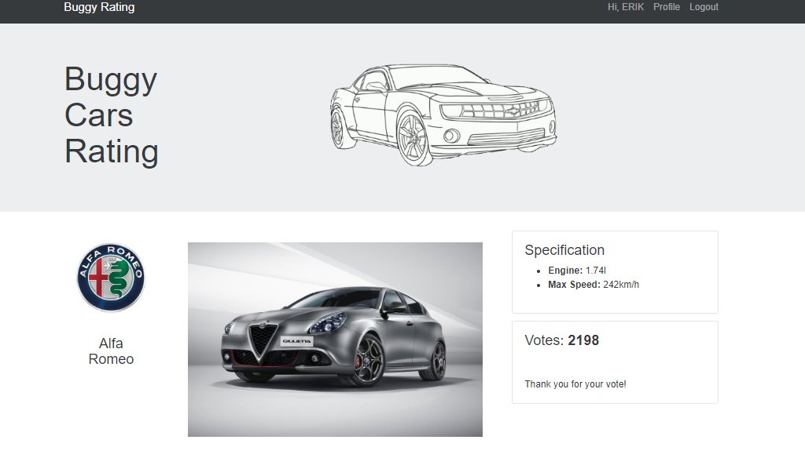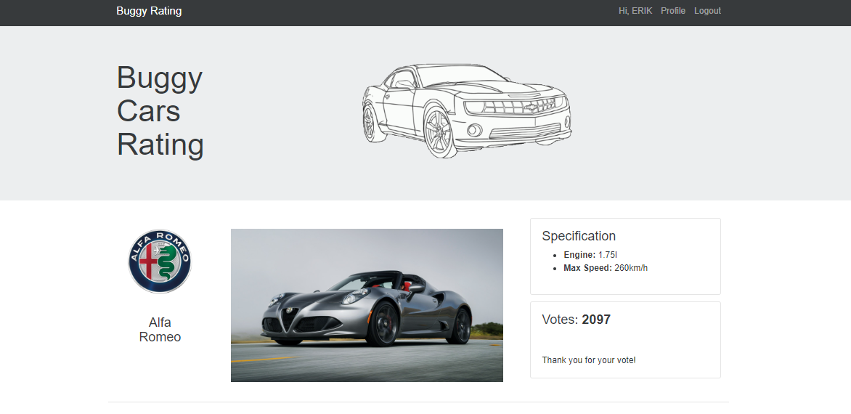

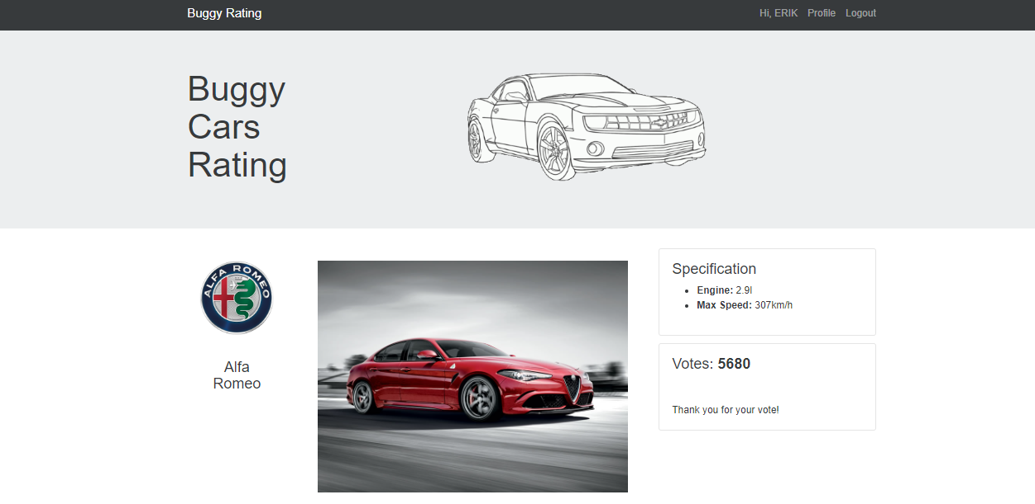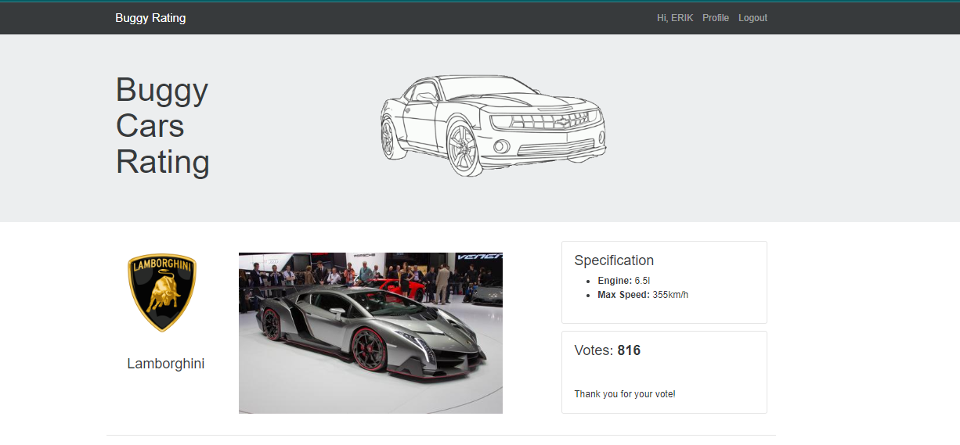

**PLANTILLA DE REPORTE DE BUG / SITIO BUGGY CARS RATING**

|  |  |
| --- | --- |
| Número de Bug | ***BG002*** |
| Nombre del Tester | *ERIK PEÑA* |
| Titulo | *Los Rangos de Model, Rank, Votes y Engine, no se organizan de forma descendente y ascendente en el módulo Overall Rating* |
| Día del Reporte | *29/09/2023* |
| Sistema Operativo | *Windows 10 Version 22H2* |
| Browser | *Chrome, version 117.0.5938.92 (Build official) (64 bits)* |
| Prioridad | *Media* |
| Asignado a: | *PEDRO PEREZ* |

**Descripción**

*En los Rangos de Model, Rank, Votes y Engine, del módulo “Overall Rating”, en primera instancia se organizan de forma ascendente, pero al darle clic nuevamente no se organiza de forma descendente y no ejecuta ninguna acción*

***Pasos para la reproducción***

1. *Paso Ingresar a la pagina https://buggy.justtestit.org/*
2. *Paso. Clic en "Popular Make” u “Overal Rating”*
3. *Paso. Clic sobre Model, Rank, Votes y Engine*

**Resultado Esperado**

*Que el usuario al dar clic en los rangos Model, Rank, Votes o Engine, éste automáticamente se organice de forma descendente y ascendente para organizar las posiciones de los vehículos dentro de esas páginas*

**Resultado Actual**

*El usuario al dar clic en los rangos Model, Rank o Votes, no ejecutan ninguna acción de organización*

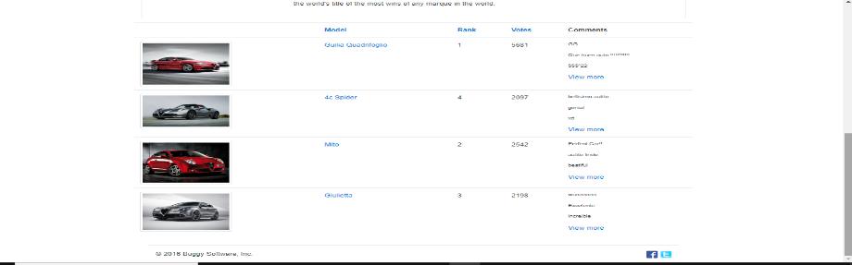**Impresión de pantalla / video y otros**

**PLANTILLA DE REPORTE DE BUG / SITIO BUGGY CARS RATING**

|  |  |
| --- | --- |
| Número de Bug | ***BG003*** |
| Nombre del Tester | *ERIK PEÑA* |
| Titulo | *Los Rangos de Model, Rank y Votes, no se organizan de forma descendente y ascendente en el módulo Popular Make* |
| Día del Reporte | *29/09/2023* |
| Sistema Operativo | *Windows 10 Version 22H2* |
| Browser | *Chrome, version 117.0.5938.92 (Build official) (64 bits)* |
| Prioridad | *Media* |
| Asignado a: | *PEDRO PEREZ* |

**Descripción**

*En los Rangos de Model, Rank y Votes del módulo “Popular Make”, no se organiza de forma descendente ni ascendente y no ejecutan ninguna acción*

***Pasos para la reproducción***

1. *Paso Ingresar a la pagina https://buggy.justtestit.org/*
2. *Paso. Clic en "Popular Make”*
3. *Paso. Clic sobre Model, Rank y Votes*

**Resultado Esperado**

*Que el usuario al dar clic en los rangos Model, Rank o Votes, éste automáticamente se organice de forma descendente y ascendente para organizar las posiciones de los vehículos dentro de esas páginas*

**Resultado Actual**

*El usuario al dar clic en los rangos Model, Rank y Votes, no ejecutan ninguna acción,*

**Impresión de pantalla / video y otros**

**PLANTILLA DE REPORTE DE BUG / SITIO BUGGY CARS RATING**

|  |  |
| --- | --- |
| Número de Bug | ***BG004*** |
| Nombre del Tester | *ERIK PEÑA* |
| Titulo | *El botón Buggy Rating dentro de la página “Popular Make”, no redirecciona a la página de inicio* |
| Día del Reporte | *29/09/2023* |
| Sistema Operativo | *Windows 10 Version 22H2* |
| Browser | *Chrome, version 117.0.5938.92 (Build official) (64 bits)* |
| Prioridad | *Media* |
| Asignado a: | *PEDRO PEREZ* |

**Descripción**

*Cuando el usuario luego de ingregar a la página “Popular Make”, para regresar a la página de inicio con el botón “Buggy Rating”, éste no lo redirecciona*

***Pasos para la reproducción***

1. *Paso Ingresar a la pagina https://buggy.justtestit.org/*
2. *Paso. Clic en "Popular Make”*
3. *Paso. Clic sobre “Buggy Rating”*

**Resultado Esperado**

*Que el usuario al dar clic en “Buggy Rating, este lo redireccione a la página de inicio, así como las otras páginas*

**Resultado Actual**

*al dar clic en “Buggy Rating, no redirecciona a la página de inicio ni ejecuta ninguna otra acción*

**Impresión de pantalla / video y otros**

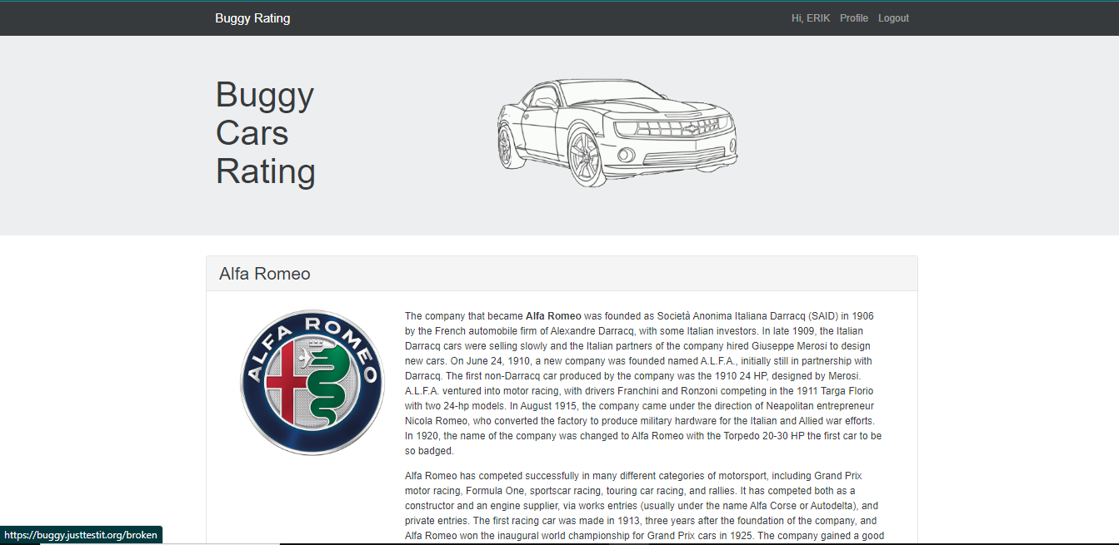

**PLANTILLA DE REPORTE DE BUG / SITIO BUGGY CARS RATING**

|  |  |
| --- | --- |
| Número de Bug | ***BG005*** |
| Nombre del Tester | *ERIK PEÑA* |
| Titulo | *Al hacer clic a una imagen dentro de la página “Popular Make”, redirecciona a la página de inicio en vez de maximizar la imagen* |
| Día del Reporte | *29/09/2023* |
| Sistema Operativo | *Windows 10 Version 22H2* |
| Browser | *Chrome, version 117.0.5938.92 (Build official) (64 bits)* |
| Prioridad | *Media* |
| Asignado a: | *PEDRO PEREZ* |

**Descripción**

*Cuando el usuario luego de ingresar a la página “Popular Model”, y al dar clic a la imagen del vehículo que aparece, este redirecciona a la página de inicio*

***Pasos para la reproducción***

1. *Paso Ingresar a la pagina https://buggy.justtestit.org/*
2. *Paso. Clic en "Popular Model”*
3. *Paso. Clic sobre la imagen del vehículo que aparece en la página*

**Resultado Esperado**

*Que el usuario al dar clic en la imagen del vehículo, no ejecute ninguna acción o se muestre la imagen maximizada*

**Resultado Actual**

*Al dar clic en la imagen del vehículo que aparece en la página, redirecciona a la página de inicio*

**Impresión de pantalla / video y otros**

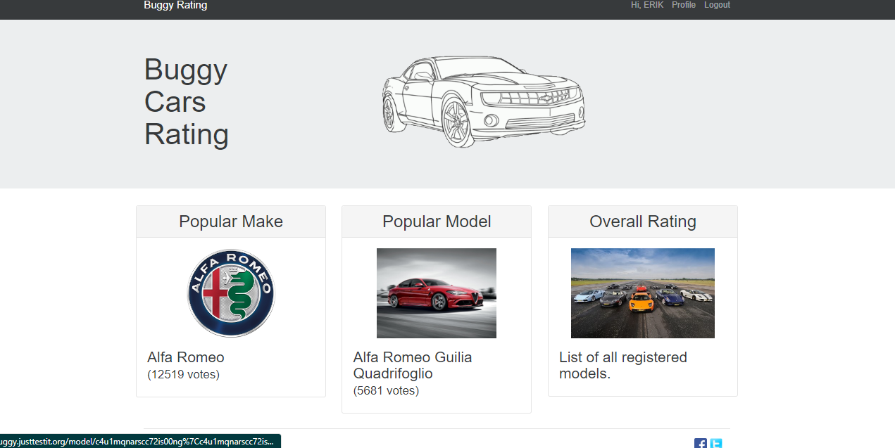

**PLANTILLA DE REPORTE DE BUG / SITIO BUGGY CARS RATING**

|  |  |
| --- | --- |
| Número de Bug | ***BG006*** |
| Nombre del Tester | *ERIK PEÑA* |
| Titulo | *En la página Overal Rating, existen páginas finales sin contenido* |
| Día del Reporte | *29/09/2023* |
| Sistema Operativo | *Windows 10 Version 22H2* |
| Browser | *Chrome, version 117.0.5938.92 (Build official) (64 bits)* |
| Prioridad | *Media* |
| Asignado a: | *PEDRO PEREZ* |

**Descripción**

*Cuando el usuario luego de ingresar a la página “Overal Rating”, y al dar clic en próxima página”>”, al superar el límite de página que tienen los contenidos, esta sigue mostrando más páginas vacías*

***Pasos para la reproducción***

1. *Paso Ingresar a la pagina https://buggy.justtestit.org/*
2. *Paso. Clic en "Overal Rating”*
3. *Paso. Clic sobre en página siguiente “>”*

**Resultado Esperado**

*Que el usuario sólo pueda observar hasta la última página límite donde existen los últimos contenidos*

**Resultado Actual**

*Al dar clic en página siguiente “>”, esta sigue redirigiendo a páginas sin contenido*

**Impresión de pantalla / video y otros**

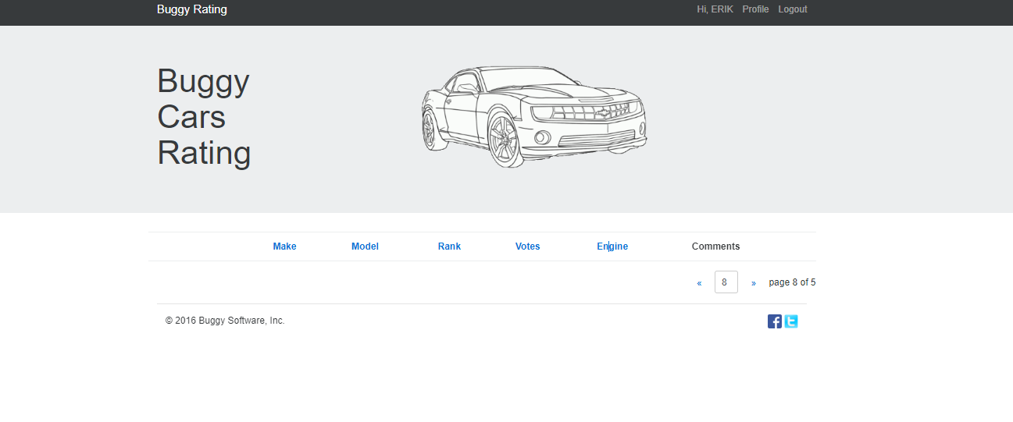

**PLANTILLA DE REPORTE DE BUG / SITIO BUGGY CARS RATING**

|  |  |
| --- | --- |
| Número de Bug | ***BG007*** |
| Nombre del Tester | *ERIK PEÑA* |
| Titulo | *Icono no muestra la imagen de un vehículo* |
| Día del Reporte | *29/09/2023* |
| Sistema Operativo | *Windows 10 Version 22H2* |
| Browser | *Chrome, version 117.0.5938.92 (Build official) (64 bits)* |
| Prioridad | *Media* |
| Asignado a: | *PEDRO PEREZ* |

**Descripción**

*Dentro de Overal Rating, específicamente en la página número 5, no se observa la imagen del vehículo Marca Lancia, Modelo Ypsilon*

***Pasos para la reproducción***

1. *Paso Ingresar a la pagina https://buggy.justtestit.org/*
2. *Paso. Clic en "Overal Rating”*
3. *Paso. Clic sobre en página siguiente “>”, hasta la página n°5*

**Resultado Esperado**

*Que el usuario sólo pueda observar la imagen del vehículo marca Lancia, modelo Ypsilon*

**Resultado Actual**

*Al llegar a la página n°5, no se observa la imagen dl vehículo marca Lancia, modelo Ypsilon*

**Impresión de pantalla / video y otros**

